Group M, a.s.

VÝROČNÁ SPRÁVA
2 0 1 5
ANNUAL REPORT

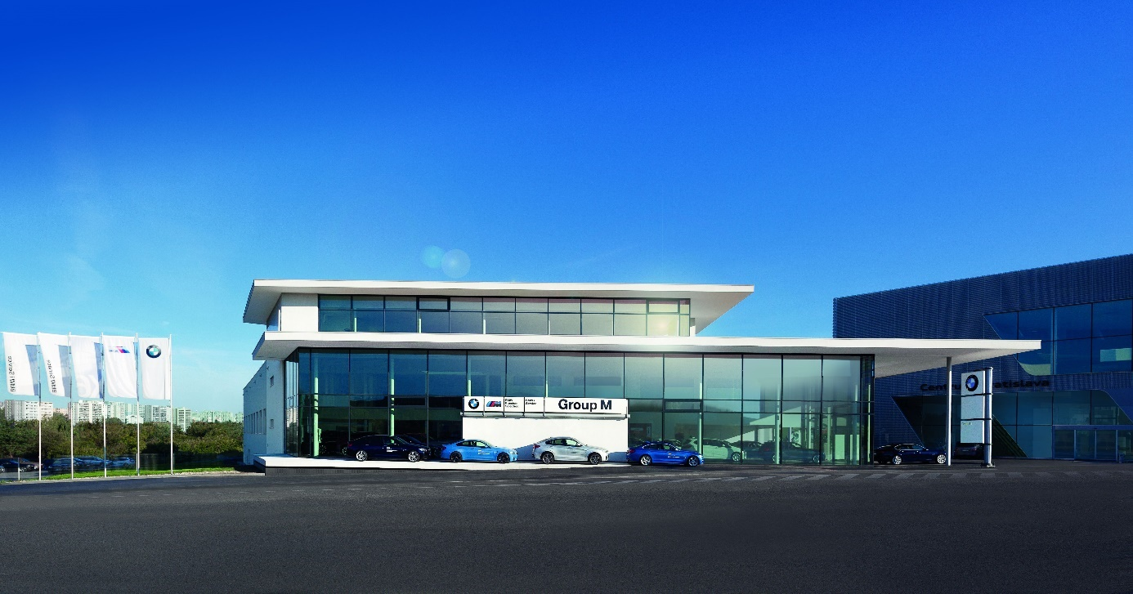

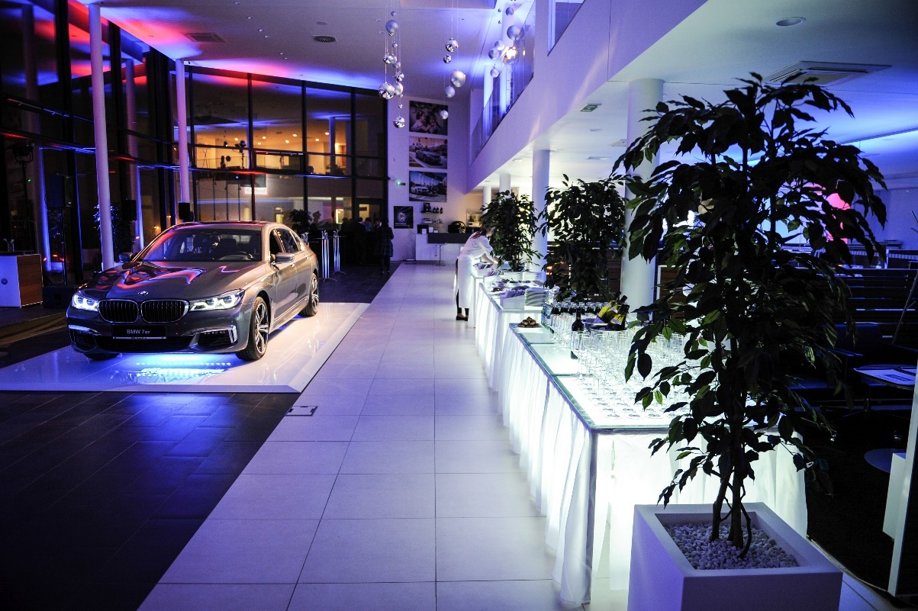

Výročná správa

spoločnosti Group M, a.s., Harmincova 2/B, 841 01 Bratislava,

IČO: 47 732 865, zapísanej v OR OS Bratislava I, v odd. Sa vo vložke č.5941/B

za rok 2015

Úvod

Spoločnosť Group M, a.s. so sídlom Harmincova 2/B, 841 01 Bratislava bola založená Zakladateľskou zmluvou o a založení súkromnej akciovej spoločnosti bez výzvy na upísanie akcií dňa 14.03.2014 vo forme notárskej zápisnice N380/2014 Nz10091/2014 NCRIs 10277/2014 v súlade s ust. §§ 57, 154 -220a a zákona č.513/1991 zb. Obchodný zákonník, a vznikla dňa 12.04.2014 zápisom do obchodného registra SR.

- Spoločníci a štatutárny orgán

1.1 Štatutárny orgán:
Predstavenstvo:

Ing. Jiří Malchárek
Buková 18
Bratislava 811 02

Ing. Pavlína Bulejčíková
Zborov nad Bystricou 50
Zborov nad Bystricou 02303

Martin Hoffman
Jozefa Hagaru 2548/15
Bratislava 83151

Konanie menom spoločnosti: V mene spoločnosti koná predseda predstavenstva alebo člen predstavenstva každý samostatne.

Dozorná rada:

Ing. Ján Lelkes
Javorová ulica 2138/10
Šamorín 93101

Christian Malchárek
Kysucká 704/3
Bratislava – Staré Mesto 81104

Marek Gašparec
Ružová dolina 616/20
Bratislava 82109

- Výklad o uplynulom vývoji podnikania spoločnosti

2.1. Hlavné oblasti podnikania:
- kúpa tovaru na účely jeho predaja konečnému spotrebiteľovi (maloobchod) alebo iným prevádzkovateľom živnosti (veľkoobchod), najmä predaj nových, jazdených a predvádzacích motorových vozidiel značky BMW
- údržba motorových vozidiel bez zásahu do motorickej časti vozidla
- diagnostika a opravy cestných motorových vozidiel
- opravy karosérií
- prevádzkovanie autoškoly
- prenájom hnuteľných vecí

2.2. Základné imanie spoločnosti je 25 000,- EUR, splatené v celej výške . Od vzniku spoločnosti sa základné imanie nezmenilo.
Akcie: Počet: 50
Druh: kmeňové
Podoba: listinné
Forma: akcie na meno
Menovitá hodnota: 500 EUR

2.3. Základné charakteristiky výsledkov podnikania podľa činností a teritórií

V roku 2015 spoločnosť dosiahla hospodársky výsledok – zisk vo výške 2 025 EUR, po dosiahnutí výnosov vo výške 13 786 734,64 EUR a vynaložení nákladov vo výške 13 784 709,41 EUR. Pridaná hodnota dosiahla výšku 884 035 EUR.

Pre porovnanie uvádzame, že v roku 2014 spoločnosť dosiahla hospodársky výsledok – stratu vo výške 93 381 EUR, pri dosiahnutí výnosov vo výške 186 179,- EUR a vynaložení nákladov vo výške 279 560,- EUR. Pridaná hodnota dosiahla výšku – 75 875,-EUR.

Najväčší výnos bol dosiahnutý z predaja nových, jazdených a predvádzacích motorových vozidiel značky BMW.

Modelový mix značky BMW na Slovensku:

Podiel predaja na Slovensku
 |  |  | TOTAL |  | TOTAL | TOTAL
 |  |  | YTD JUNE |  | YTD  AUGUST | YTD DECEMBER
AUTO PALACE Bratislava | 39461 | plne nie |  | 114% | 118% | 120%
GROUP M Bratislava | 40517 | plne nie |  | 85% | 87% | 101%
DUNAUTO Dunajská Streda | 32527 | plne nie |  | 97% | 108% | 118%
RIJA BAVARIA Nitra | 31718 | plne nie |  | 93% | 95% | 92%
TOB Trenčín | 25528 | plne nie |  | 126% | 123% | 118%
MD BAVARIA Žilina | 28159 | plne nie |  | 120% | 120% | 123%
REGNUM BAVARIA Prešov | 28137 | plne nie |  | 119% | 120% | 116%
RE GNUM Košice | 39460 | plne nie |  | 44% | 51% | 95%
TOTAL |  | plne nie |  | 103% | 106% | 111%

Obrat ND a príslušenstva

Za rok 2015 boli dosiahnuté výnosy z hospodárskej činnosti vo výške 13 780 366,-EUR, z toho tržby z predaja tovaru sú vo výške 11 560 653,-EUR. Náklady vynaložené na obstaranie predaného tovaru sú vo výške 10 153 184, EUR. Obchodná marža je vo výške 1 407 469,-EUR.
Významnou nákladovou položkou sú osobné náklady vo výške 699 684EUR, pričom mzdové náklady za rok 2015 sú vo výške 509 959,-EUR, náklady na sociálne poistenie vo výške 178 274,-EUR a sociálne náklady vo výške 11 451,-EUR.
Náklady na vynaložené služby sú vo výške 1 246 203 EUR.
Odpisy dlhodobého hmotného a nehmotného majetku sú vo výške 9 518 EUR.
Ďalšiu významnú časť nákladov tvoria finančné náklady, ktoré sú v roku 2015 vo výške 116 422 ,- EUR.
Výsledok hospodárenia z hospodárskej činnosti je vo výške 116 606 ,-EUR.

Porovnanie s rokom 2014 nemá žiaden význam, nakoľko spoločnosť iba v roku 2014 vznikla a začala vykazovať reálne činnosť až v polovici decembra.

Prehľad plnenia kľúčových ukazovateľov v servise:
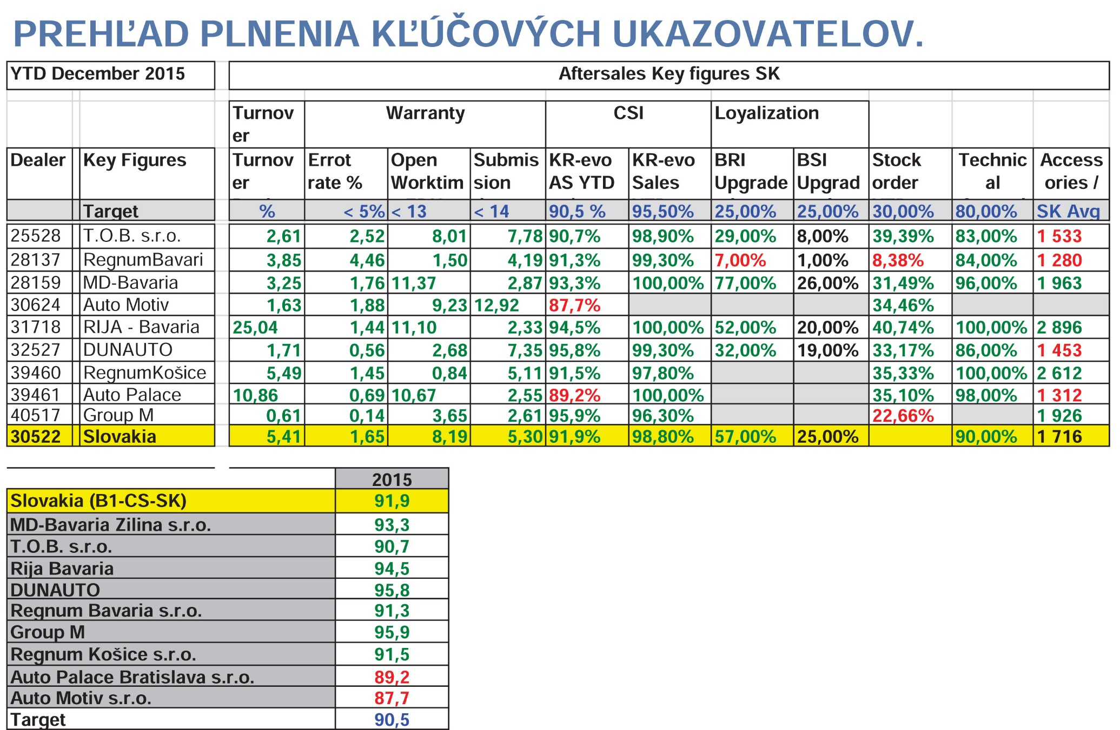

  - Hlavné vplyvy na vývoj hospodárenia

Jedným z významných vplyvov na vývoj hospodárenia v oblasti predaja motorových je znížený dopyt po nových motorových vozidlách a celková situácia na trhu. Aj keď sa predaj nových áut v ostatných rokoch vyvíjal pozitívne, veľká konkurencia, nízke marže a dovoz jazdených áut prispeli k horším finančným výsledkom väčšiny predajcov. Nakoľko spoločnosť Group M, a.s. je novovzniknutou spoločnosťou musí na trhové podmienky reagovať rýchlejšie - snaží sa znižovať náklady, rozširovať spektrum svojich služieb, vrátene predaja ojazdených vozidiel. Ďalej má snahu ešte viac prehĺbiť spoluprácu s importérom v oblasti cenovej politiky a marketingovej podpory, pričom aj terajšiu spoluprácu hodnotí veľmi pozitívne

- Finančná situácia

- Hospodársky výsledok za rok 2015 je zisk vo výške 2 025,-EUR.
- Vlastné imanie spoločnosti k 31.12.2015 je vo výške 1 890 272,- EUR, oproti roku 2014 je
vyššie o 1 716 133,-EUR.
- Pridaná hodnota dosiahla absolútnu výšku 884 035,-EUR.
- Spoločnosť si splnila v roku 2015 všetky daňové povinnosti.
- Spoločnosť si splnila i všetky záväzky voči obchodným partnerom.

- Hospodársky výsledok za rok 2014 je strata vo výške 93 381,-EUR.
- Vlastné imanie spoločnosti k 31.12.2014 je vo výške 174 139,- EUR.
- Pridaná hodnota dosiahla výšku -75 875,-EUR.
- Spoločnosť si splnila v roku 2014 všetky daňové povinnosti.
- Spoločnosť si splnila i všetky záväzky voči obchodným partnerom.

FINANČNÉ UKAZOVATELE ZA ROK 2014 -2015
/v tabuľke/

- Zverejňované údaje z účtovnej závierky / Súvaha, Výkaz ziskov a strát /
Spoločnosť zverejňuje údaje z účtovnej závierky cez portál Finančnej správy SR.

- Výrok audítora týkajúci sa účtovnej závierky
Audítor v predchádzajúcom účtovnom období vyjadril nasledujúce stanovisko:
„Podľa môjho názoru účtovná závierka poskytuje vo všetkých súvislostiach pravdivý a verný obraz finančnej situácie spoločnosti Group M, a.s.. k 31. decembru 2015 a výsledky jej hospodárenia a peňažné toky za rok končiaci k uvedenému dátumu v súlade so zákonom o účtovníctve.“

6. Údaje o dôležitých skutočnostiach, vzťahujúcich sa na účtovnú závierku

6.1. V období odo dňa, ku ktorému sa zostavuje účtovná závierka do dňa vykonania účtovnej závierky nenastali žiadne také udalosti, ktoré by významným spôsobom ovplyvnili hodnotu aktív a záväzkov spoločnosti.

7.0.Výklad o predpokladanom vývoji podnikania

Spoločnosť Group M, a.s. v roku 2016 má nasledovné ciele:
a/ rozvíjať svoju podnikateľskú činnosť vo všetkých oblastiach podnikania,
b/ aktívne pôsobiť na trhu a získať čo najväčší podiel na predaji motorových vozidiel
značky BMW v regióne a v Bratislave,
c/ dosiahnuť zisk po zdanení.

- Účtovná jednotka nemá organizačnú zložku v zahraničí.

- Návrh na rozdelenie zisku: prevod na úhradu časti neuhradených strát minulých rokov.

- Spoločnosť nemala náklady na činnosť v oblasti výskumu a vývoja.

- Činnosť podniku nezaťažuje životné prostredie.

- Spoločnosť nenadobudla vlastné akcie.

V Bratislave, 14.09.2016

Ing. Jiří Malchárek – predseda predstavenstva
Group M, a.s.

